В МОУ СОШ с.Загоскино с 25.10 по 30.10.10г. была проведена предметная неделя учителем истории Богдановой Г.Н.. Где было театрализованное представление «Суд времени», которое показало быт и нравы людей Средневековья. Участники команд показали «Суд во времена «Салической правды» в 16 веке и «Суд над ведьмой» в 15 веке.
Средневековье, это – сложная и противоречивая эпоха. Одни считают Средние века временем упадка, варварства и жестокости. Другие, временем, когда расширялся круг народов, осваивались новые пространства, возникали замки, города, государства.
«Путешествие в Средневековье» помогло ребятам лучше понять то далёкое время, увидеть живых людей, глубже и ближе познакомиться с их жизнью.

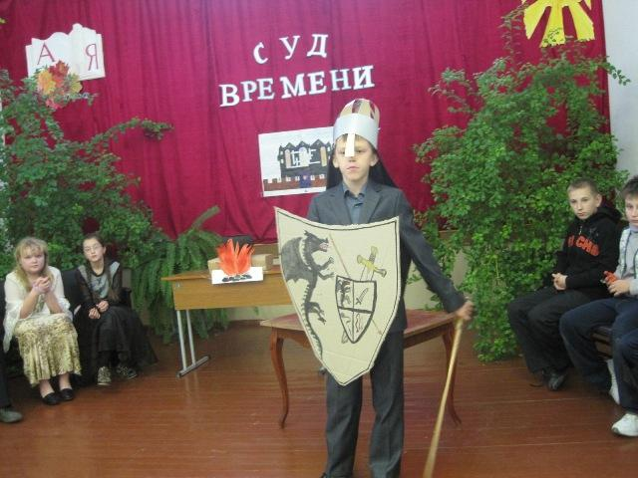
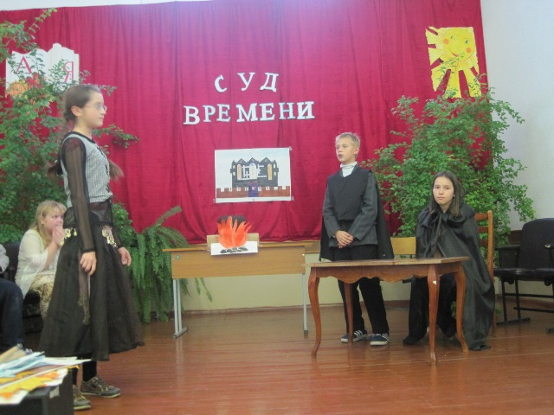

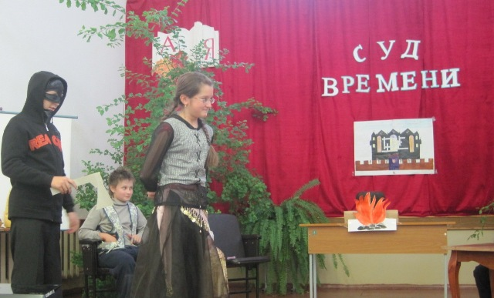
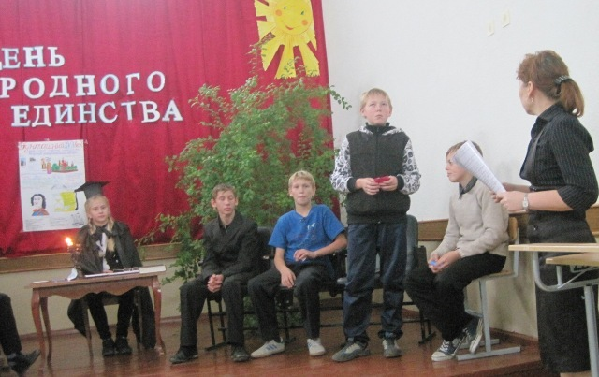
Внеклассное мероприятие «День народного единства» показало детям, что 22-26 октября 1612 г. заняли почётное место среди самых важных дат русской истории. Был сделан решающий шаг для прекращения Смуты. И хотя выход из кризиса занял ещё долгие годы, главное было сделано: разрушение государства остановлено, а русское общество, объединившись в борьбе за свободу, показало пример торжества духа и единства. Так 4 ноября появился государственный праздник, символизирующий единство нации и призванный формировать у нас важное качество – быть гражданином своей страны.
Народ России празднует День народного единства не только как годовщину освобождения Москвы от поляков, но и как свой заслуженный праздник. Ведь мы тоже пережили времена Смуты, современная Россия тоже находилась на грани распада и хаоса, но выстояла, потому что «велика Россия, но сила её в единстве». Закончилось мероприятие такими словами:
Главное – вместе!
Главное – дружно!
Главное – с сердцем горящим в груди!
Нам равнодушных в жизни не нужно!
Злобу, обиду из школы гони!

